ΟΙ ΜΕΡΙΔΕΣ ΤΗΣ ΜΑΚΕΔΟΝΙΑΣ
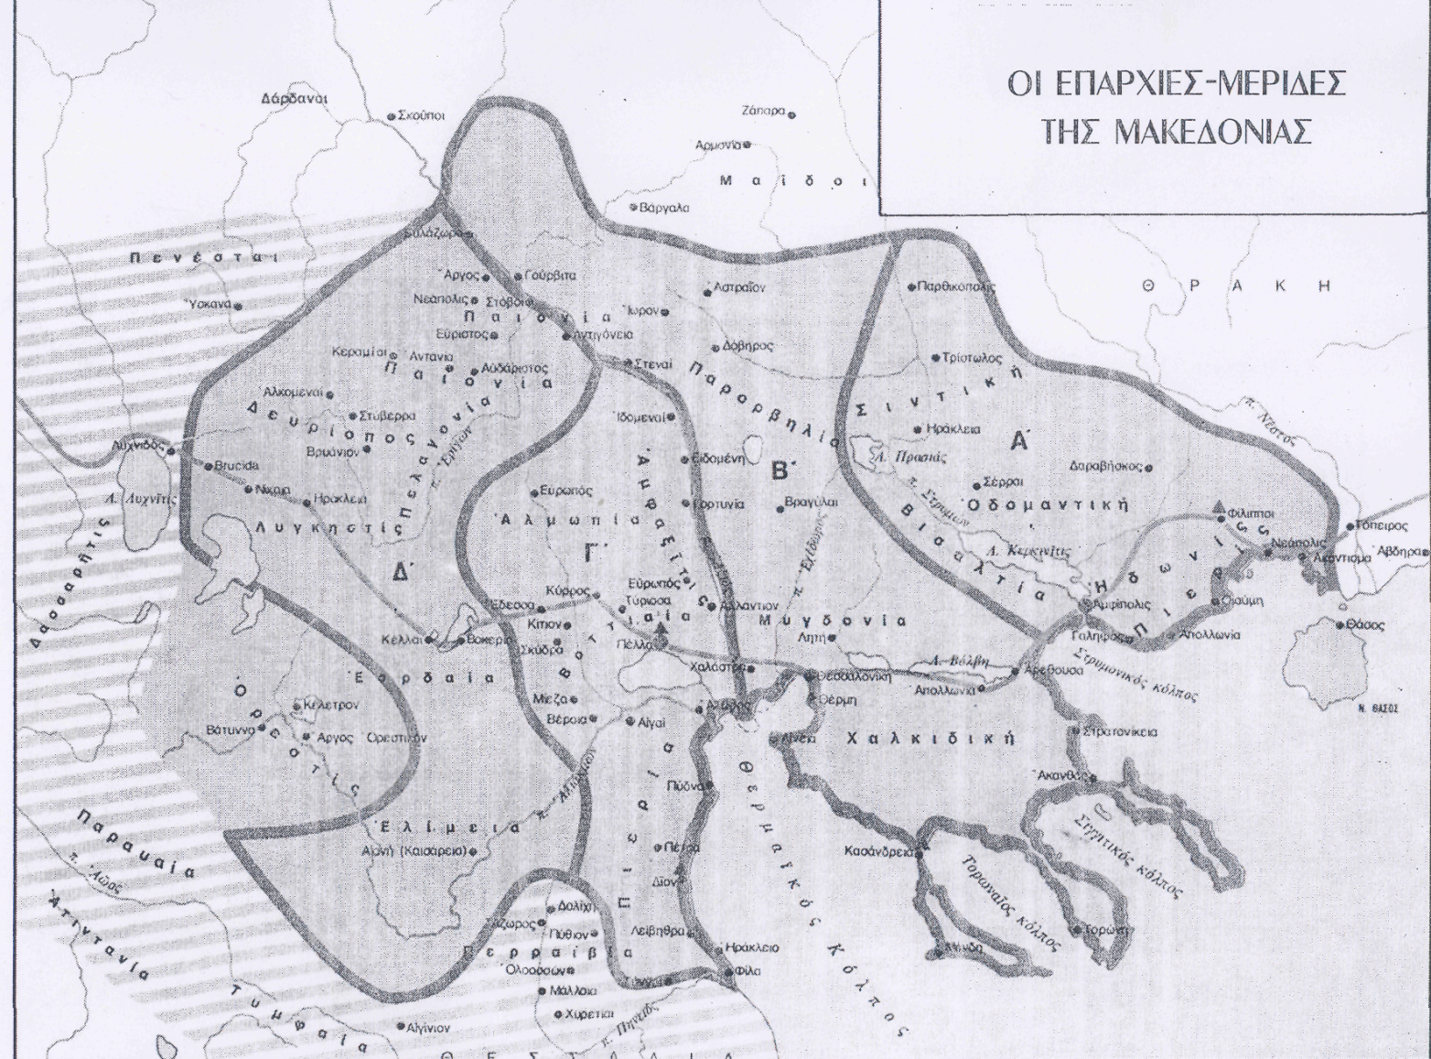

ΦΙΛΙΠΠΟΙ
ΔΙΑΔΙΚΤΥΑΚΟΙ ΤΟΠΟΙ:
http://www.philippoi.de/ (Professor Dr. Peter Pilhofer)
http://www.jesuslovesyou.gr/Biblical_Greece/GR/Philippi.htm
http://www.philippi.gr/index.php?option=com_content&task=view&id=20&Itemid=35

ΒΙΒΛΙΟΓΡΑΦΙΑ:
Α. Τσαλαμπούνη, Η Μακεδονία στην Εποχή της Καινής Διαθήκης, Θεσσαλονίκη, Πουρναρά 2002. Κ.Μελέτση, Η Παρουσία των Εβραίων στις Ελληνικές Πόλεις της Β’ Ιεραποστολικής Περιοδείας του απ. Παύλου κατά τους Ελληνιστικούς και Πρώιμους Ιεραποστολικούς Χρόνους. Αρχαιολογική και Ιστορική Προσέγγιση, Αθήνα 2009.
Κατά τον ιστορικόν Αππιανόν «οι Φίλιπποι πόλις εστίν, ή Δάτος ώ νομάζετο πάλαι και Κρηνίδες έτι προ Δάτου κρήναι γαρ είσί ναμάτων πολλαί»⁴⁰⁸. «Φίλιπποι επί λόφου περικρήμνον, προς ανατολάς δε των Φιλίππων τα στενά των Σαπαίων και Κορπίλλων. Το δε ορός Σαπαίων άβατον ανθρώποις υπό κρημνών και ανυδρίας και ύλης πολλής πυκνής. »Φιλίππων δε εστίν έτερος λόφος ου μακράν, ον Διονύσου λέγουσιν, εν ω και τα χρα εστί, τα Ασυλα καλούμενα»⁴⁰⁹. 4.13.106.

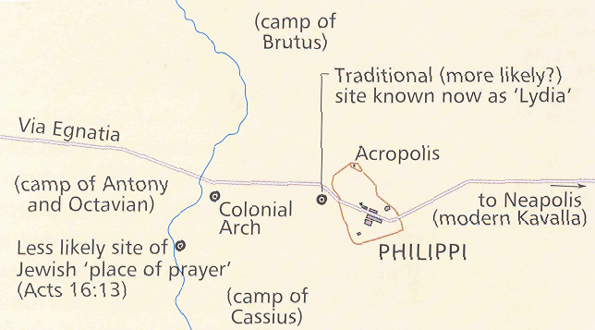

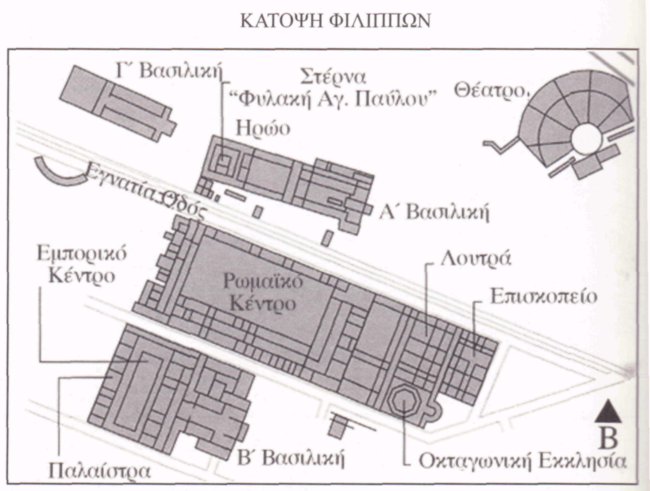

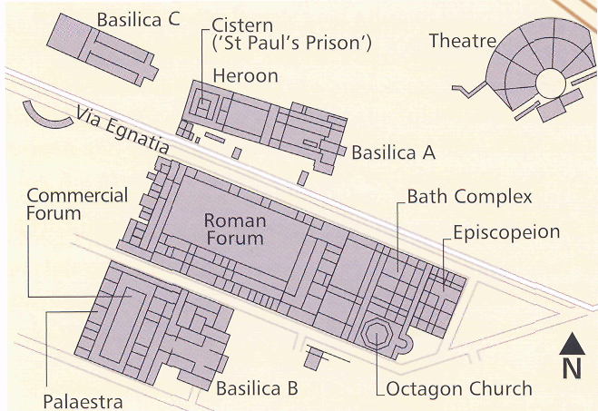

Δίπλα στις σημερινές Κρηνίδες αντικρίζουμε τα τείχη και την Ακρόπολη των Φιλίππων, ακατάλυτη από το πέρασμα των αιώνων, βουβός μάρτυρας της ιστορίας των λαών που έζησαν ή συναντήθηκαν στην εύφορη πεδιάδα των Φιλίππων. Η περιοχή του Παγγαίου και ιδιαίτερα η περιοχή των Φιλίππων από πολύ νωρίς τράβηξαν το ενδιαφέρον του αρχαίου ελληνικού κόσμου. Θρύλοι, μύθοι, λατρείες, ιστορικά γεγονότα δέθηκαν στενά με αυτόν τον τόπο. Το κοντινό Παγγαίο, που φαίνεται τόσο καθαρά από τους Φιλίππους, ήταν σπουδαίο θρησκευτικό κέντρο με αρχαία μυθολογική παράδοση, αλλά και σημαντικός οικονομικός παράγοντας, με μεγάλα δάση και πλούσια μεταλλεία. Εδώ σύμφωνα με την αρχαία παράδοση, πρώτος ο Φοίνικας Κάδμος βρήκε τα χρυσωρυχεία και εδώ κόπηκαν τα πιο αρχαία νομίσματα της περιοχής, με διονυσιακές παραστάσεις. Κοντά στη χιονοσκέπαστη κορυφή του Παγγαίου είχε ο Διόνυσος το μαντείο του, στο οποίο χρησμοδοτούσε μια γυναίκα, η Πρόμαντις, τους χρησμούς της οποίας ανακοίνωναν στους πιστούς οι ιερείς του θεού οι Προφητεύοντες. Το μαντείο του Διονύσου το εξουσίαζαν οι πολεμικοί Σάτρες. Σύμφωνα πάλι με αρχαίους μύθους, στο Παγγαίο κατασπαράχθηκε από τις Μαινάδες ο Ορφέας. Ακόμη, εδώ ξετυλίγεται ο μύθος για τον βασιλιά των Ηδωνών Λυκούργο, τον αντίπαλο του Διονύσου. Στις πυκνόφυτες πλαγιές του βουνού σχηματίσθηκαν Διονυσιακοί θίασοι και εδώ αναπτύχθηκαν ιδέες για την ευθανασία. Ακόμα, μια αρχαία παράδοση που την διέσωσε ο Αππιανός -Ρωμ. Εμφύλ. IV, 105- τοποθετεί κοντά στους Φιλίππους, σε ένα ποταμάκι τον Ζυγάκτη, τη θέση όπου ο Πλούτωνας άρπαξε στο σκοτεινό βασίλειό του, την Περσεφόνη ενώ αυτή μάζευε λουλούδια.Ο Πεισίστρατος ήρθε στο Παγγαίο εξόριστος για να βρει χρυσό και μισθοφόρους. Επίσης και ο Θουκυδίδης πέρασε στο Παγγαίο τα χρόνια της εξορίας του, γράφοντας την ιστορία του Πελοποννησιακού πολέμου και πιθανόν να πέθανε εδώ. Τα μεταλλεία χρυσού του Παγγαίου αποτέλεσαν βασικό οικονομικό πόρο και συνετέλεσαν στην ακμή του Μακεδονικού βασιλείου.Προϊστορικοί χρόνοι Πολύ πριν έρθουν οι Έλληνες στους Φιλίππους, υπήρχε ένας συνοικισμός της Νεολιθικής εποχής, που ανακαλύφθηκε τις τελευταίες δεκαετίες, δίπλα σε πηγές νερού, στη θέση Ντικιλί-Τας (Ορθόπετρα). Τα ευρήματα ανάγονται στην Πρωτοελληνική εποχή (2850-2250 π.Χ), ενώ τα νεώτερα ευρήματα χρονολογούν τον συνοικισμό στην περίοδο 1700-1500 π.Χ. Βρέθηκαν τμήματα μεγάλων αγγείων, όπλα, πέλεκεις, αγροτικά εργαλεία και πήλινα ειδώλια ανθρώπων και ζώων.

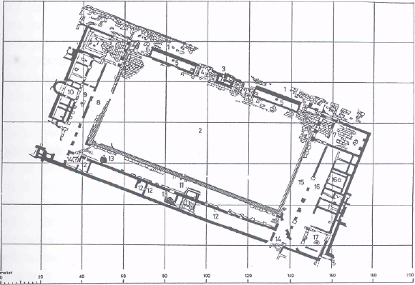

Φίλιπποι, Forum: 1 ViaEgnatia 2 Πλατεία με πλάκες 3 Rostra 4 Κτίσματα του παλιού Forum 5 Πηγή 6 βόρειες είσοδοι 7 Ναός 8 δυτική Στοά 9 Κτήριο διαχείρισης 10 Curie 11 νότια Στοά 12 Μαγαζιά 13 Οικία με μωσαϊκά 14 νότια πρόσβαση 15 ανατολική Στοά 16 Βιβλιοθήκη και Αναγνωστήριο (?) 17 Δωμάτιο με πηγή

Α. Τσαλαμπούνη: Οι αρχαιολογικές έρευνες των τελευταίων κυρίως δεκαετιών έφεραν επίσης στο φως αρκετά από τα οικοδομήματα τα οποία κοσμούσαν την πόλη κατά τον 1° αι. μ.Χ. Κάτω για παράδειγμα από το Forum του 2^{ου} αι. μ.Χ. βρέθηκε το αρχαιότερο Forrum της αποικίας. Ήταν μεγαλύτερο από εκείνο της εποχής των Αντωνίνων και τα αρχαιολογικά ευρήματα βεβαιώνουν ότι έσφυζε από ζωή. Στην ανατολική και δυτική πλευρά του πλαισιωνόταν από οικοδομικά συμπλέγματα στη μορφή της βασιλικής και στη νότια πλευρά του βρέθηκε μία σειρά από καταστήματα. Στη μέση της βόρειας πλευράς υπήρχε το βήμα της αποικίας, ενώ τις δύο άκρες της ίδιας πλευράς στόλιζαν κρήνες. Ίσως μπροστά σε αυτό το βήμα να οδήγησαν τον Παύλο και το Σίλα οι οργισμένοι κύριοι της παιδίσκης. Τέλος το θέατρο των ελληνιστικών χρόνων καθώς και η μνημειώδης αψίδα, η οποία συνδεόταν πιθανόν με την ίδρυση της αποικίας και η νεώτερα κτίρια Μπορούμε λοιπόν να υποθέσουμε ότι σε αυτόν το χώρο τουλάχιστον από τον 1° αι. μ.Χ. και ίσως νωρίτερα τελούνταν η λατρεία των Ρωμαίων αυτοκρατόρων. νεώτερα κτίρια βρέθηκαν ίχνη δύο αρχαιότερων ναών, οι οποίοι κατά πάσα πιθανότητα ήταν κι αυτοί αφιερωμένοι στον αυτοκράτορα και την οικογένεια του. Εκεί βρέθηκε και μία εξέδρα, η οποία έφερε κάποτε τα αγάλματα επτά ιερειών της Λίβιας, έργο του 1^{ου} αι. μ.Χ.³⁶ Μπορούμε λοιπόν να υποθέσουμε ότι σε αυτόν το χώρο τουλάχιστον από τον 1° αι. μ.Χ. και ίσως νωρίτερα τελούνταν η λατρεία των Ρωμαίων αυτοκρατόρων.³⁷

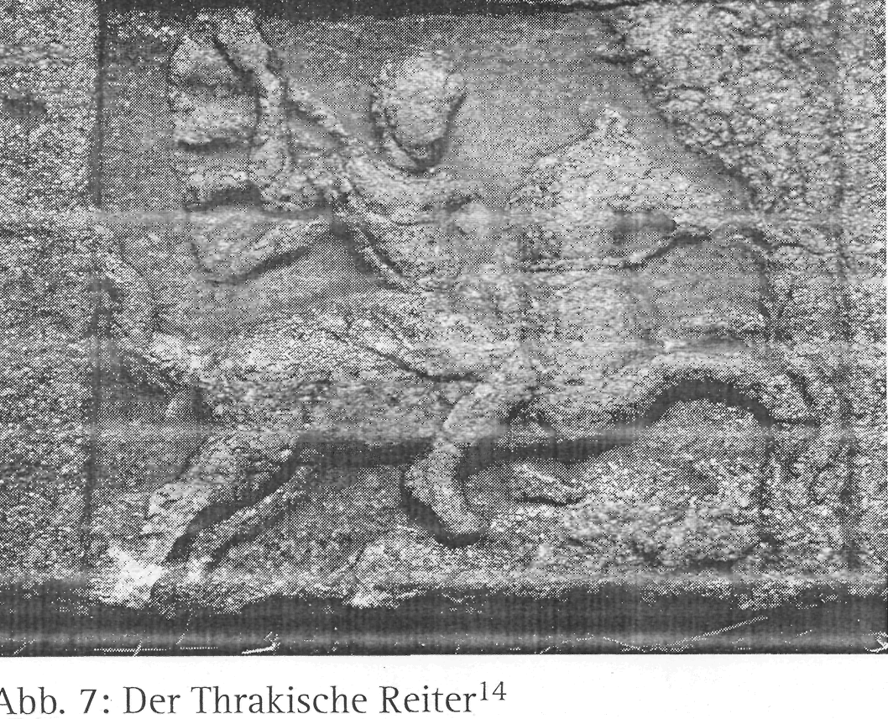
Ο Τοπικός Θρακικός Ιππέας
ΝΟΜΙΣΜΑΤΑ ΦΙΛΙΠΠΩΝ
που χρησιμοποιούσαν η Ευοδία, η Συντύχη και ο Επαφρόδιτος
Detlef Hecking
Τα νομίσματα αποτελούν πάντοτε μία ιδιαίτερη πηγή πληροφοριών όχι μόνο για την οικονομία μίας περιόδου αλλά και για το ιδεολογικό κλίμα που επικρατούσε σε εκείνην την εποχή. Χωρίς να υπερεκτιμά κανείς το ρόλο τους ως μέσο διάδοσης ιδεών και πληροφοριών -κάτι που πρόσφατα τόνισε σε άρθρο του στο περιοδικό Κlio 87 (2005) 459-487 o R.P. Duncan-Jones, τα νομίσματα συχνά συνδέονται με το πολιτικό και ιδεολογικό πρόγραμμα της Ρώμης. Στο ρωμαϊκό κόσμο υπήρχε το νομισματικό σύστημα των τριών μετάλλων: χρυσός - ασήμι - χαλκός. Χρυσά νομίσματα έκοβε μόνο η Ρώμη, αργυρά και κάποιες πόλεις που διέθεταν το προνόμιο και τέλος χάλκινα έκοβαν ακόμη περισσότερες. Πρβλ. Martin Beckmann, "The Significance of Roman Imperial Coin Types", 141-161

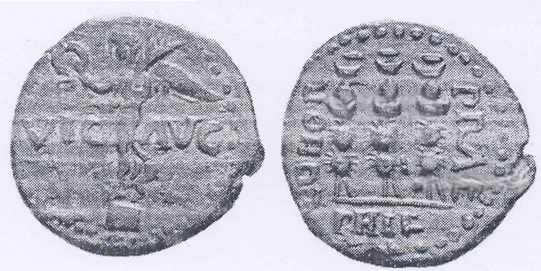

Η εμπρόσθια όψη απεικονίζει τη φτερωτή Νίκη με κυματιστό φόρεμα πάνω σε βάση αγάλματος. Στο αριστερό της χέρι φέρει κλαδί φοίνικα ως σημείο νίκης και ειρήνης, ενώ στο δεξί της διακρίνεται το στεφάνι της ρωμαϊκής πολιτείας από φύλλα δάφνης. Το τελευταίο είναι αυτοκρατορικό σύμβολο αφού η ρωμαϊκή σύγκλητος το 27 π.Χ. το τοποθέτησε στο υπέρθυρο της οικίας του Αυγούστου. Επειδή σχετίζεται με τον Δία ο Αύγουστος προσομοιάζεται προς αυτόν. Ήδη ο τίτλος συνδέει τη νίκη με τον Οκταβιανό. Στην οπίσθια όψη παρουσιάζονται τρία ρωμαϊκά στρατιωτικά λάβαρα των Πραιτωριανών [COHOR(s) PRAE(toria) (Colonia Augusta Iulia) PHIL(ippensis)] των προσωπικών φρουρών του Καίσαρα, η διαθήκη του οποίου προέβλεπε για καθέναν 1.000 σηστέρζιους (= 250 δηνάρια).
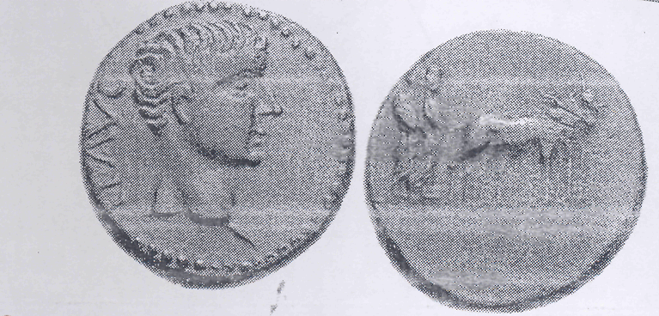

Η εμπρόσθια όψη απεικονίζει τον Τιβέριο Αύγουστο [TI (berius) AUG (ustus)]. Στην οπίσθια όψη δύο ιερείς οργώνουν την επικράτεια (Pomerium) της Κολωνίας όπως προέβλεπε το τελετουργικό. Μέσω κλήρου κατόπιν μοιραζόταν στους βετεράνους. Ο Οκταβιανός Αύγουστος προκειμένου να σβήσει τη μνήμη του Μάρκου Αντώνιου που αρχικά μετά το θρίαμβο στους Φ. εποίκησε την πόλη, μετά το Άκτιο επανέλαβε την ιδρυτική διαδικασία και ονόμασε Colonia Augusta Julia Philippensis iussu Augusti αντί Antonii Iussu Colonia Victrix Philippensium (= φιλιππική κολωνία νίκης)

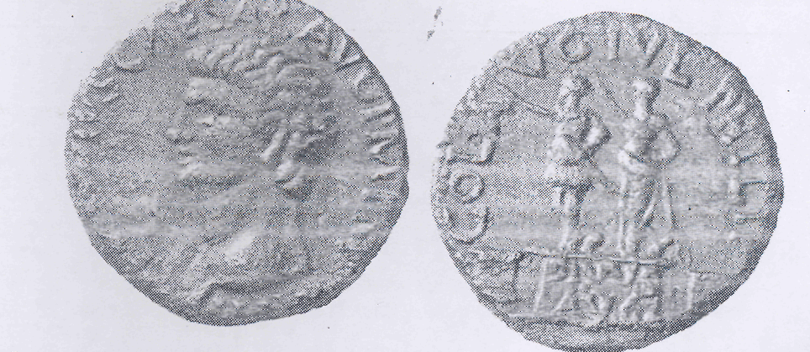

Τυπώθηκε από τον Κλαύδιο και φέρει την προτομή του συνοδευόμενη από πολιτικοθρησκευτικούς τίτλους T(iberius) CLAUDIUS CAESAR AUG(ustus) P(ontifex Maximus) TR(ibunicia) P(otestate) IMP(erator) P(ater) P(atriae) (Τιβέριος Κλαύδιος, Καίσαρ, Αύγουστος Αρχιερεύς, κάτοχος της τριβουνικής ισχύος, Αυτοκράτωρ, Πατήρ Πατρίδος). Στην οπίσθια πλευρά ένα διπλό άγαλμα απεικονίζει τον Ιούλιο Καίσαρα [DIVO IUL(io)] να στεφανώνει τον υιοθετημένο γιο του Οκταβιανό [AUG(ustus) DIVI F(ilius)] ο οποίος προβάλλεται έτσι ήδη το 38 π.Χ. ως θεϊκή προσωπικότητα που λατρεύεται και στην ίδια τη Ρώμη. Γι’ αυτό απεικονίζονται και δύο βωμοί προς τιμήν τους. Σήμερα γίνεται αποδεκτό ότι η λατρεία προς τον Αύγουστο στη Δύση δεν αφορούσε μόνον τον προστάτη του θεό (genius) και τη θεϊκή του ισχύ/ενέργεια (numen). Στους Φ. είναι φυσικό ότι αυτή η ιερή αφοσίωση/πίστη των βετεράνων αξιωματούχων Πραιτωριανών προς το πρόσωπο του Κυρίου Καίσαρα διεδραμάτιζε καθοριστικό ρόλο. Αντί του θεοποιημένου Αυγούστου, ο Π. εξαίρει στην κοινότητα των Φιλίππων που δεν αποτελούνταν από Πραίτορες και Λεγιωνάριους (που καυχόνταν για τη ρωμαϊκή τους πολιτεία), αλλά από αγίους των οποίων το πολίτευμα είναι εν ουρανοίς, τον Κύριο Ιησού Χριστό, ο οποίος είχε τη μορφή (= ουσία) του Θεού δεν είχε ανάγκη να αρπάξει τη θεότητα όπως ο Οκταβιανός αλλά έγινε δούλος (σκλάβος) πεθαίνοντας με τον εξευτελιστικό για τη Ρώμη Σταυρό. Γι’ αυτό και δεν ύψωσε/δόξασε ο ίδιος τον Εαυτό Του αλλά ο Θεός και όλη η κτίση τον αναγνώρισε ως τον αυθεντικό Κύριο (εβρ. Γιαχβέ). Αυτού και όχι του Αυγούστου την Παρουσία για να κρίνει αναμένουν με λαχτάρα.
Άγαλμα Αυγούστου στους Στόβους; / Statue of Augustus in Stobi? David Meadows Rogueclassicism, ΜΙΝΑ: Tsalampouni Ekaterini
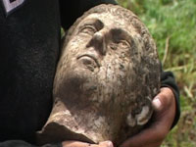
Στην αρχαία πόλη των Στόβων βρέθηκε μαζί με άλλα τμήματα αγαλμάτων ανδρική προτομή, (φωτό του MINA) η οποία ταυτίζεται σύμφωνα με το ενθουσιώδες δημοσίευμα του πρακτορείου ειδήσεων των Σκοπίων με εκείνο του Αυγούστου (αν και για τις πρώτες επιφυλάξεις, βλ. το σχόλιο στο ιστολόγιο του D. Meadows). Προέρχεται κατά την εκτίμηση των αρχαιολόγων από ναό, ο οποίος καταστράφηκε ήδη στην αρχαιότητα. Η πόλη των Στόβων ανήκε στη ρωμαϊκή επαρχία της Μακεδονίας και γνώρισε μεγάλη ανάπτυξη από την εποχή του Αυγούστου κι εξής.[Α.Τ.: Η παρουσία ενός αγάλματος του Αυγούστου μπορεί να συνδέεται με τη λατρεία του στην πόλη, φαινόμενο διαδεδομένο σε όλη τη ρωμαϊκή αυτοκρατορία και στην περίπτωσή μας στην επαρχία της Μακεδονίας. Οπωσδήποτε μένει να ταυτοποιηθεί με βεβαιότητα η προτομή. Αν πρόκειται για άγαλμα του Αυγούστου, τότε το εύρημα θα αποτελεί μία ακόμη ψηφίδα στο ψηφιδωτό της αυτοκρατορικής λατρείας στις επαρχίες της αυτοκρατορίας και της Μακεδονίας ειδικότερα κατά την πρώιμη αυτοκρατορική εποχή].

ΑΠΟ ΤΟΥΣ ΦΙΛΙΠΠΟΥΣ ΣΤΗ ΘΕΣΣΑΛΟΝΙΚΗ

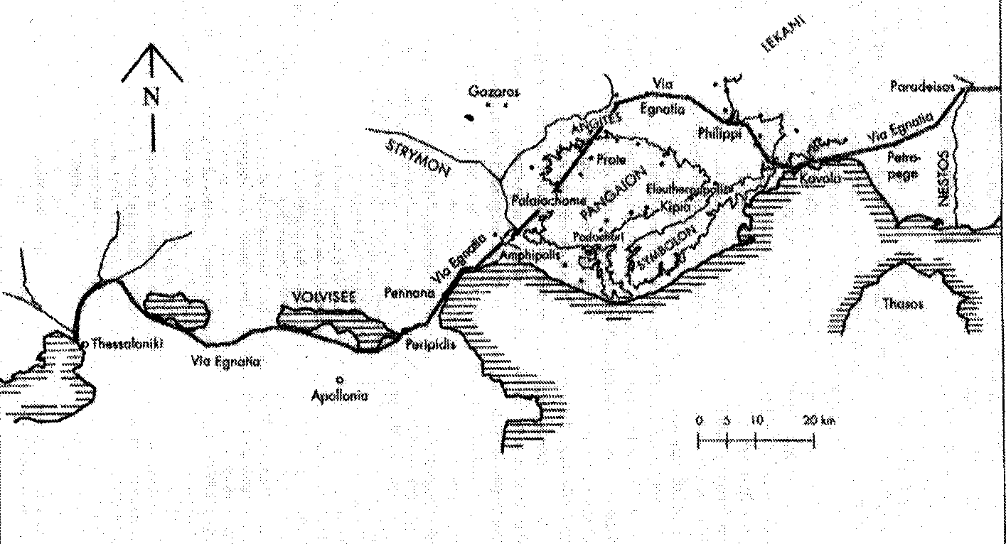
ΕΓΝΑΤΙΑ

Μιλιτάριο
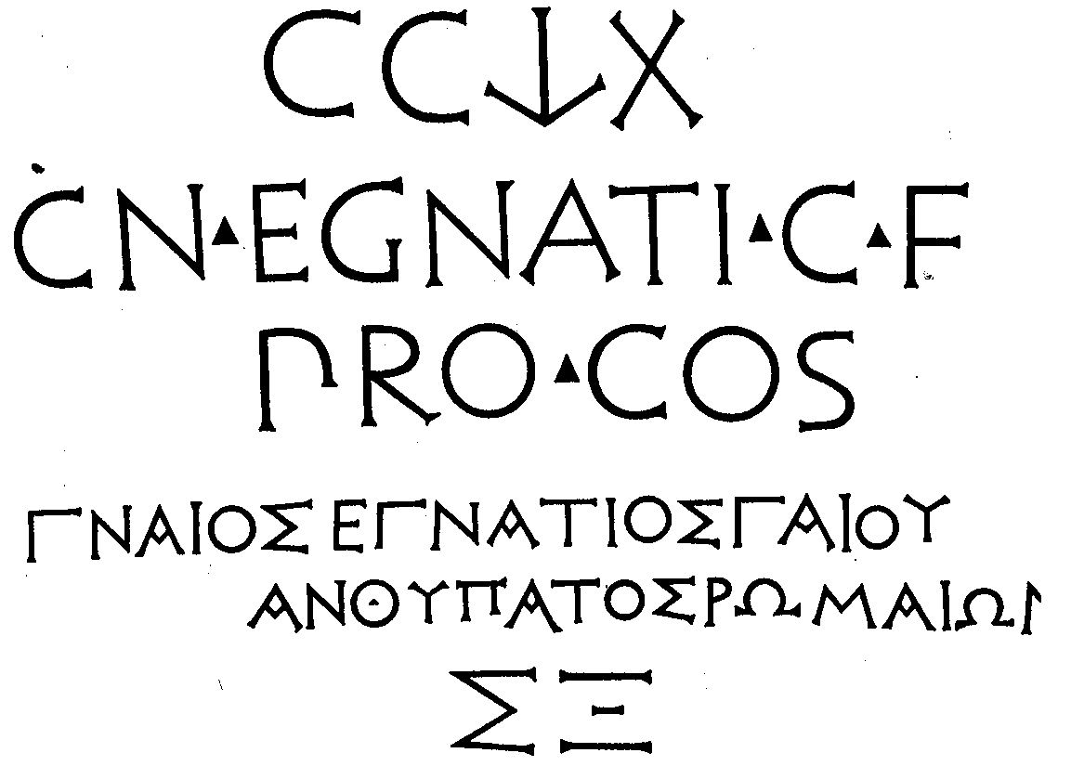

από τον Γαλλικό 10 χλμ. βόρεια της Θεσσαλονίκης από το β’ήμισυ του 2^{ου} αι. π.Χ. στα λατινικά και ελληνικά. Έχει το όνομα εκείνου που την τοποθέτησε αλλά και κατασκεύασε την Εγνατία. Ορίζει την απόσταση από το Δυρράχιο σε 260 μίλια (C= 100. L= 50. X= 10/ Σ= 200 Ξ= 60).

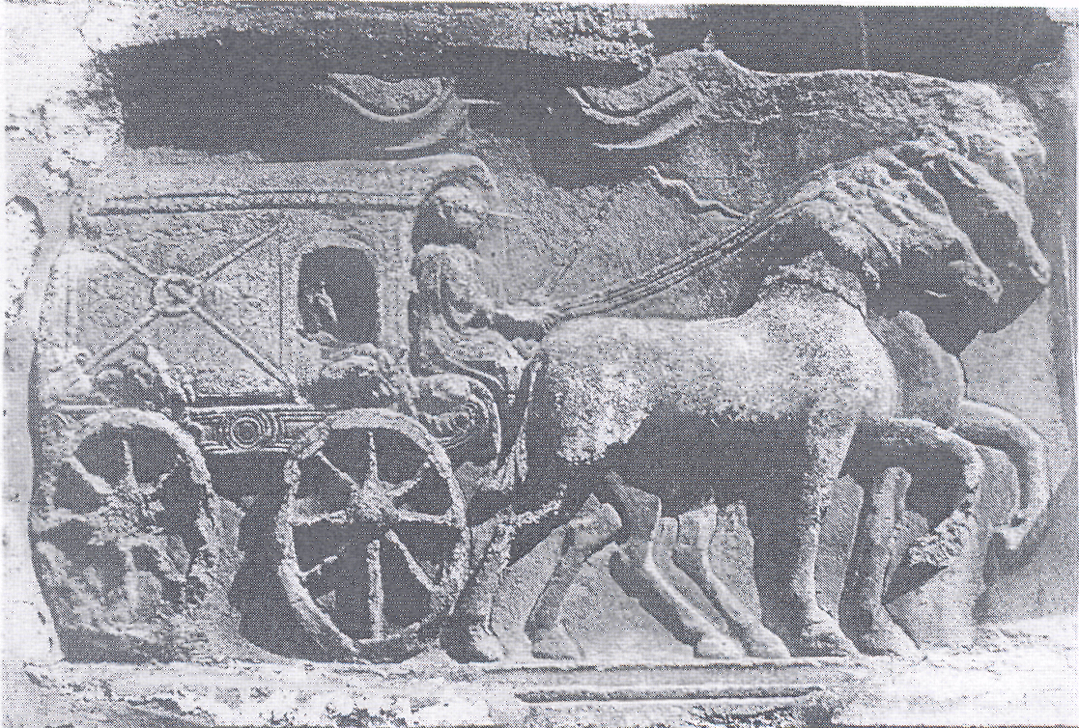

Οι δρόμοι που απάρτιζαν το Διαδίκτυο της Ρωμαϊκής Αυτοκρατορίας και συνέδεαν τις επαρχίες με το Κέντρο διακονούσαν τη ρωμαϊκή δύναμη και όποιος ταξίδευε σε αυτές λάμβανε μία γεύση της δύναμης και της ρώμης του έθνους που τις κατασκεύασε και τις συντηρούσε. Κάθε άμαξα φορτωμένη με στάρι, οπωροκηπευτικά, κρασί, μετάξι, δέρμα, όπλα, πολύτιμα μέταλλα, ή σκλάβους επεδείκνυε τον πλούτο της Ρώμης. ΄Εμποροι, φιλόσοφοι, ρήτορες ιστορικοί, θεατρίνοι, διασταυρώνονταν καθ’ οδόν προς διάφορες πολιτείες. Επί Οκταβιανού (Σουητ., Αύγ. 49. 3) που ονομαζόταν και Pontifex (= γεφυροποιός) το cursus publicus ( δημόσιος δρόμος, "public road/course") , το διαμετακομιστικό σύστημα για τις δημόσιες υπηρεσίες έφθασε την τελειότητά του. Σε απόσταση ταξιδιού μιας ημέρας (ανά 37 χλμ.) υπήρχαν καταλύματα-mansiones για τη δωρεάν ανάπαυση των υψηλόβαθμων ταξιδιωτών και σε μικρότερες αποστάσεις σταθμοί mutationes για να αλλάζουν τα άλογά τους. Σε σημαντικούς σταθμούς υπήρχε πεταλωτής, γιατρός των ζώων και άλλες ειδικότητες σχετικές με την άμαξα. Τα έξοδα για αυτούς τους σταθμούς (συντήρηση οδών και καταλυμμάτων/cura viarum) που εξυπηρετούσαν το ταξίδι των αξιωματούχων (οι οποίοι φημίζονταν για την αυθαιρεσία) αλλά και των επιστολών και αγαθών του Καίσαρα τα αναλάμβανε ο τοπικός πληθυσμός (δίκην αγγαρίας) γι’αυτός και δεν ήταν αγαπητά. Σχετικά με το cursus publicus βλ. http://www.ancientworlds.net/aw/Places/ Property/881679. Σχετικά με το πώς κατασκευάζονταν οι δρόμοι βλ. το έργο του Vitruvius Pollio De architectura. Στον άξονα των οδικών αρτηριών αναπτύσσονταν επικοισμοί και πόλεις. Στην απεικόνιση βλέπουμε το raeda, την ταξιδιωτική άμαξα, η οποία ήταν άνετη με μαξιλάρια και πλούσιο αποθηκευτικό χώρο. Ο Καίσαρας που του άρεσαν τα ταξίδια διήνυε με την άμαξά του (birota) 180 χλμ. ημερησίως και σύμφωνα με τον Πλούταρχο διανυκτέρευε σε αυτές

Elitesoldaten und SklavInnen der Staatsgott Augustus und der Messias Jesus. Zur Erstrezeption des Christuslobes (Phil 2,5-11) BiKi (Bibel und Kirche) Paulus und seine Lieblingsgemeinde 1. 2009, 23-32.
Το όνομα Colonia Iulia Augusta Philippensis φαίνεται ότι είχε κατά νου ο απ. Παύλος όταν αποκάλεσε τους Χριστιανούς Φιλιππησίους και όχι με το παραδοσιακό Φιλιππείς.

